INFORME DE ARQUITECTURA Y DISEÑO DE SOFTWARE

Sistema Integrado de Gestión de Comercio Exterior (SIGCE)
Asignatura: Ingeniería de Software
Evaluación: Evaluación Parcial N° 2
Integrantes: Nicolas Guajardo, Alanis Verdugo
Fecha: Semana 11, 2026
Institución: DUOC UC - Escuela de Informática y Telecomunicaciones

1. Introducción y Objetivos
El presente informe técnico constituye la continuación detallada y formal del proceso de desarrollo de software iniciado en la Especificación de Requerimientos de Software (ERS). Su motivación principal surge de la necesidad imperativa de modernizar los procesos aduaneros terrestres en pasos fronterizos críticos como Los Libertadores, donde el flujo de viajeros se ha incrementado significativamente, generando retrasos excesivos de entre 8 y 20 horas debido a la manipulación manual de datos y formularios.
El objetivo principal de este documento es aplicar técnicas avanzadas de modelamiento estructural y dinámico utilizando el estándar unificado UML para definir exhaustivamente la arquitectura del sistema SIGCE. A través del enfoque formal del modelo de vistas 4+1 (lógica, física, de componentes y de procesos), se establece una base de diseño robusta, escalable y altamente adaptativa. Esto permite mitigar proactivamente los riesgos tecnológicos, garantizar la calidad técnica bajo estándares internacionales como la norma ISO/IEC 25010 y facilitar una integración fluida con plataformas gubernamentales externas, guiando con precisión el posterior trabajo de codificación del equipo de desarrollo.

2. Modelo de Vistas de Arquitectura 4+1
Para describir la arquitectura de software del sistema SIGCE de manera integral, se adopta el modelo de Vistas 4+1. Este enfoque metodológico permite segmentar la complejidad del sistema en perspectivas independientes, garantizando que los diversos interesados o stakeholders (usuarios finales, desarrolladores, administradores de TI y auditores) comprendan el sistema desde su enfoque de interés específico.

2.1 Vista de Casos de Uso (Escenarios)
Esta vista representa las funcionalidades principales del sistema y define de forma clara los límites del software desde la perspectiva del usuario final. Los actores principales identificados son: el Usuario / Viajero (quien realiza la digitación previa desde su hogar), el Funcionario de Aduana (quien fiscaliza y valida la información físicamente en la frontera) y el Administrador del Sistema (personal de TI a cargo de las reglas de negocio). Los casos de uso core modelados abarcan el registro de vehículos, la declaración jurada de mascotas, la validación de documentación oficial y la emisión de reportes estadísticos.

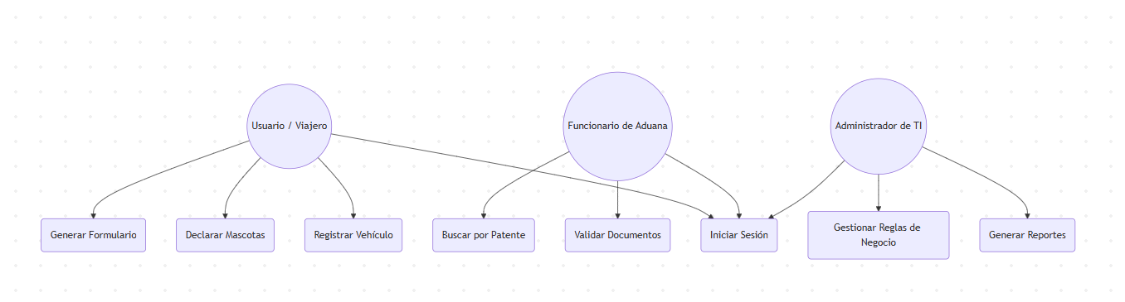

2.2 Vista Lógica (Diseño del Software)
La Vista Lógica detalla las entidades conceptuales y las clases de software subyacentes que estructuran la lógica del negocio del SIGCE. Se modelan explícitamente sus atributos esenciales, métodos operacionales y relaciones jerárquicas o asociativas (como asociaciones, agregaciones y dependencias). El diseño aplica una rigurosa separación de responsabilidades por capas y se rige bajo los principios SOLID para mitigar el acoplamiento y potenciar la extensibilidad del código.
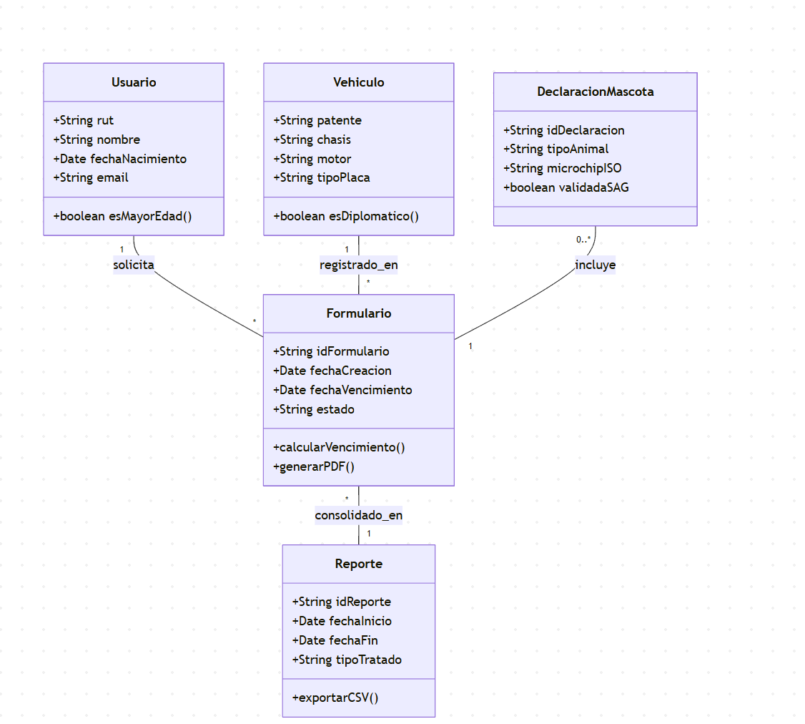
Clase | Atributos Clave | Métodos Principales | Descripción Funcional
Usuario | rut, nombre, fechaNacimiento, email | esMayorEdad() | Representa a los ciudadanos y funcionarios que operan en la plataforma.
Vehiculo | patente, chasis, motor, tipoPlaca | esDiplomatico() | Registra las propiedades del vehículo motorizado para su salida temporal.
DeclaracionMascota | idDeclaracion, tipoAnimal, microchipISO, validadaSAG | validarFrontera() | Módulo asociado al control sanitario en coordinación directa con el SAG.
Formulario | idFormulario, fechaCreacion, fechaVencimiento, estado | calcularVencimiento(), generarPDF() | Documento oficial unificado del Acuerdo Chileno-Argentino generado para ruta.

2.3 Vista de Procesos (Comportamiento Dinámico)
Esta vista ilustra los flujos de trabajo críticos del sistema y la interacción temporal entre los distintos componentes web y servicios de backend. Describe los procesos automatizados de validación de vehículos y generación dinámica de formularios, incorporando los puntos de decisión de las reglas de negocio (bloqueo automático y asignación de 180 días civiles para conductores particulares y de 90 días para vehículos con placas de gracia o diplomáticas como C.D. y CC). Adicionalmente, modela la comunicación asíncrona con las APIs del Registro Civil y del SAG.
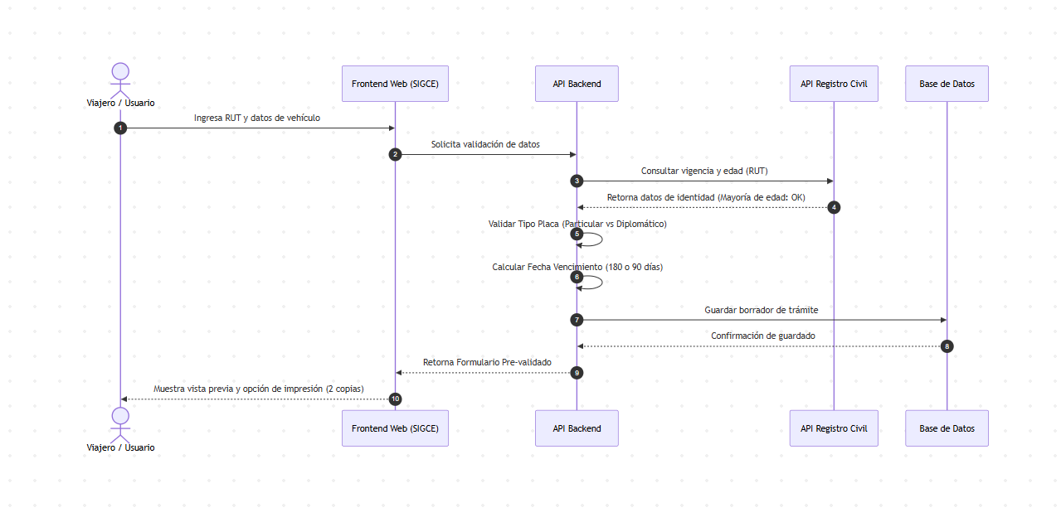

2.4 Vista de Componentes (Estructura de Implementación)
Muestra la organización en módulos lógicos independientes y la estructura de implementación del software bajo un enfoque Cliente-Servidor en capas bien delimitadas. El sistema se subdivide en: Frontend Web Application (desarrollado en tecnologías responsivas estándar de modo que permita la digitación remota previa), el API Backend central que encapsula losS microservicios de las reglas de negocio, el componente de Acceso a Datos (Repository) y las interfaces de conexión con los servicios web externos gubernamentales (Registro Civil, SAG y los sistemas fronterizos de la Aduana Argentina).
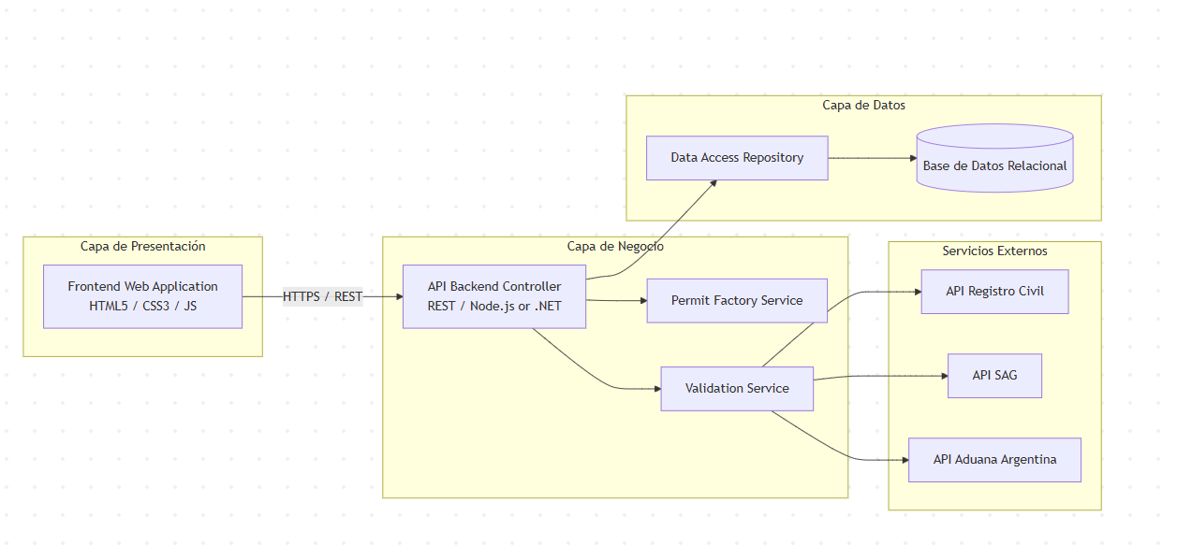

2.5 Vista de Despliegue (Arquitectura Física)
Define la topología de la infraestructura física o de nube sobre la cual se ejecutará el sistema. Los nodos principales incluyen los dispositivos de los clientes web (navegadores de computadores domésticos o dispositivos de control móvil en ruta), un servidor de aplicaciones en la nube con balanceo de carga para alta concurrencia, y un clúster central de bases de datos. Toda comunicación entre nodos sensibles se realiza mediante canales seguros HTTPS cifrados con el estándar TLS 1.3, protegiendo los datos confidenciales (RUT, pasaportes y patentes) de extremos a extremos.
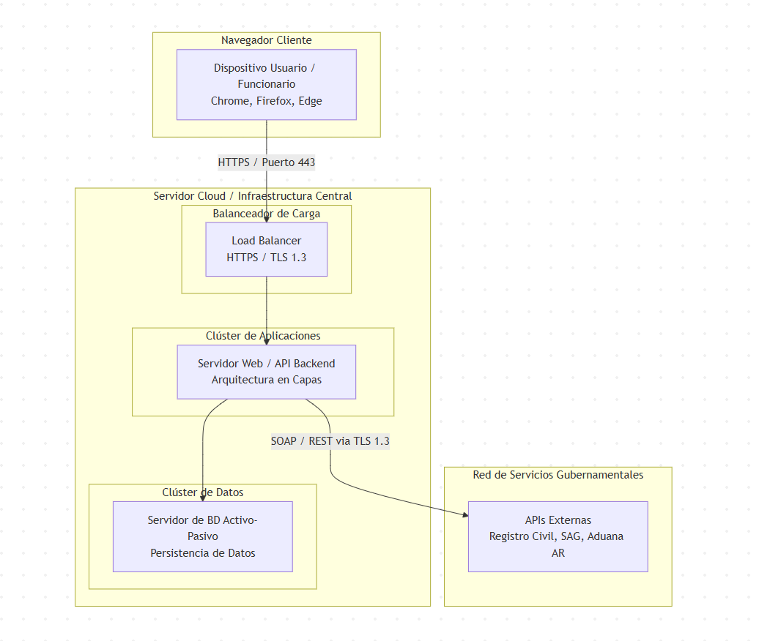

3. Patrones de Diseño y Estilos Arquitectónicos
El estilo arquitectónico adoptado de forma estructural es la Arquitectura en Capas (Cliente-Servidor). Este patrón arquitectónico garantiza un desacoplamiento claro entre la capa de presentación (Frontend web responsivo), la lógica de negocio (procesamiento de permisos y validaciones aduaneras) y la capa de persistencia de datos, optimizando de manera directa la mantenibilidad y evolución a largo plazo del sistema SIGCE.
Para solucionar retos específicos de diseño de software, se han implementado con éxito tres patrones de diseño de GoF:
- Repository Pattern: Utilizado para abstraer y desacoplar por completo la persistencia y el acceso a los datos de la lógica pura del negocio. Los servicios de negocio no realizan consultas SQL directas; en su lugar, invocan métodos de interfaz limpios expuestos por los repositorios, aislando el motor de la base de datos de posibles cambios estructurales.
- Singleton Pattern: Aplicado rigurosamente en el administrador de conexiones de la base de datos. Garantiza que exista una única instancia global encargada de gestionar el pool de conexiones hacia el servidor de base de datos, evitando fugas de memoria, sobrecarga de subprocesos y garantizando un uso eficiente de los recursos del hardware.
- Factory Method Pattern: Empleado de forma inteligente para el control y la creación de objetos de trámites aduaneros según el tipo específico de flujo. Al procesar una solicitud, la "Factory" instancia automáticamente un subtipo de formulario parametrizado con sus reglas de negocio particulares (por ejemplo, asignando el plazo de 180 días corridos si es un Vehículo Civil Particular, o restringiendo a 90 días exactos si corresponde a un Vehículo Diplomático con placa de gracia).

4. Estándares de Calidad en el Diseño de Software
El diseño de software del SIGCE se fundamenta sobre los principios esenciales de la ingeniería de software: bajo acoplamiento y alta cohesión. Cada módulo tiene una responsabilidad única y bien enfocada (alta cohesión), interactuando con los demás componentes mediante interfaces públicas estrictas (bajo acoplamiento), facilitando su modularidad e independencia técnica.
La adopción e implementación rigurosa de los principios SOLID garantiza que la arquitectura sea extensible frente a requerimientos futuros (como la futura adición de biometría o inteligencia artificial para predecir flujos vehiculares) sin riesgo de romper el código existente. Además, todo el diseño técnico se alinea de forma explícita con el estándar internacional de calidad de producto de software ISO/IEC 25010, evaluando y asegurando las siguientes características clave:
- Adecuación Funcional: El sistema provee un conjunto completo de funciones que cubren con exactitud las necesidades de automatización de salida y admisión temporal del Acuerdo Chileno-Argentino, el control de menores y las declaraciones del SAG.
- Fiabilidad: El software asegura la tolerancia a fallos mediante la implementación de un modo síncrono/asíncrono offline capaz de almacenar localmente los trámites en el paso fronterizo ante caídas de internet y sincronizarlos diferidamente al recuperar la red. Su tiempo de recuperación crítica (Recovery) no supera los 5 minutos ante fallas severas.
- Seguridad: Se garantiza la estricta confidencialidad de la información del Estado y de los viajeros. La transmisión utiliza canales TLS 1.3 y los datos sensibles se almacenan en reposo con algoritmos robustos de encriptación, mitigando fugas de datos de acuerdo con los requerimientos organizacionales.
- Mantenibilidad: Su arquitectura modular y estructurada por capas simplifica los procesos de mantenimiento correctivo, evolutivo y preventivo, los cuales pueden ser operados directamente por el equipo técnico interno de Aduanas en horarios de baja demanda operativa.
- Portabilidad: El software ha sido diseñado con tecnologías web multiplataforma estándar (HTML5, CSS3 y JS), asegurando la compatibilidad cross-browser nativa en navegadores modernos (Chrome, Edge, Firefox) tanto en computadores de escritorio como en dispositivos móviles.

5. Conclusiones
El modelamiento arquitectónico detallado en este informe proporciona un plano técnico integral y libre de ambigüedades para el desarrollo del ecosistema SIGCE. La aplicación estratégica del Modelo de Vistas 4+1, combinada con la adopción de patrones de diseño de software consolidados y principios orientados a la calidad como ISO/IEC 25010, asegura una base tecnológica robusta. Este diseño mitiga proactivamente los riesgos de interoperabilidad con sistemas de países limítrofes, optimiza los recursos de infraestructura en la nube y, fundamentalmente, entrega una solución de alto rendimiento capaz de disminuir sustancialmente los tiempos de espera físicos en las fronteras terrestres de alta montaña, cumpliendo con éxito los objetivos estratégicos del Servicio Nacional de Aduanas.

